О признании утратившим силу постановление Администрации Еловского муниципального района от 28 октября 2020 г. № 415-п «Об установлении на 2021-2023 годы расходного обязательства Еловского муниципального округа Пермского края по софинансированию мероприятий, направленных на приведение в нормативное состояние муниципальных образовательных учреждений Еловского муниципального округа Пермского края»

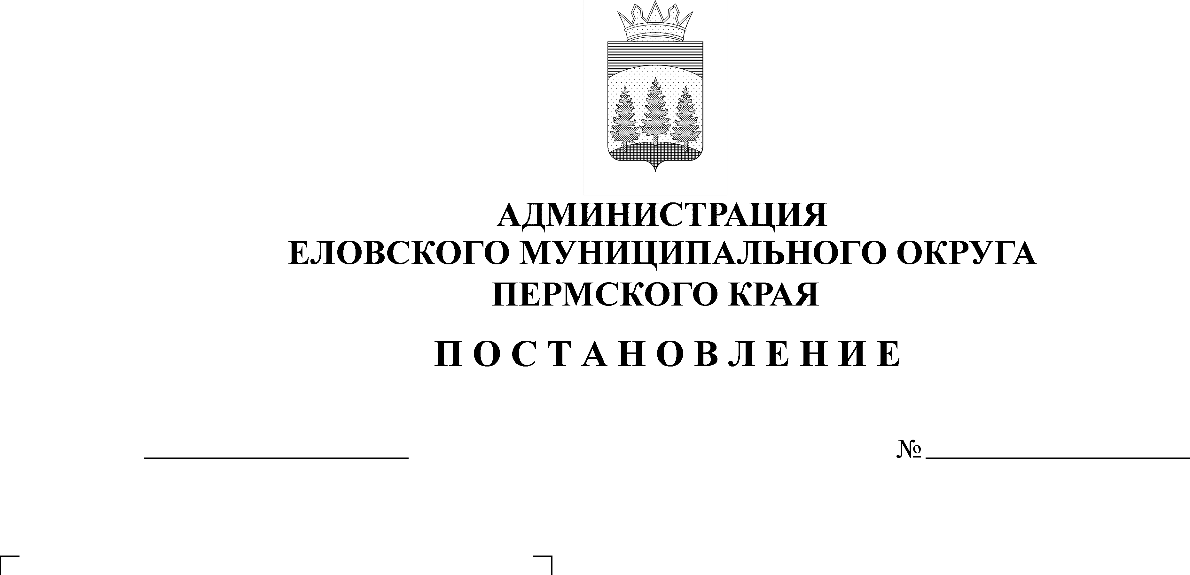
В целях актуализации нормативных правовых актов Администрации Еловского муниципального округа Пермского края
557-п
27.10.2022
Администрация Еловского муниципального округа Пермского края ПОСТАНОВЛЯЕТ:
- Признать утратившим силу постановление Администрации Еловского муниципального района от 28 октября 2020 г. № 415-п «Об установлении на 2021-2023 годы расходного обязательства Еловского муниципального округа Пермского края по софинансированию мероприятий, направленных на приведение в нормативное состояние муниципальных образовательных учреждений Еловского муниципального округа Пермского края».
- Настоящее постановление обнародовать на официальном сайте газеты «Искра Прикамья» и официальном сайте Еловского муниципального округа Пермского края.
- Постановление вступает в силу со дня его официального обнародования и распространяется на правоотношения, возникшие с 01 января 2022 г.
- Контроль за исполнением постановления возложить на заместителя главы администрации Еловского муниципального округа по социальной политике.

Глава муниципального округа –
глава администрации Еловского
муниципального округа Пермского края А.А. Чечкин

